TP Différents types de SOC (System On Chip)
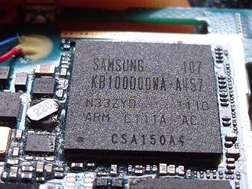
Les systèmes sur puce (SOC en anglais) sont omniprésents dans notre vie quotidienne : on les trouve dans nos smartphones, montres connectées, dans les appareils domestiques, dans les voitures etc. Il n’y a pas qu’un seul système sur une puce. Les utilisations variées de ce type de circuit intégré demandent des architectures sensiblement différentes. On distingue trois grandes familles de SoC :
- les SOCs pour les microcontroleurs ( Arduino, Microbit, PIC) ARM Exynos du - les SOCs pour les microprocesseurs ( Raspberry, smartphones, smartphone Nexus
tablettes, ordinateurs)
- les SOCs à puces reprogrammables (FPGA)

Remarque : les SOCs pour micro-controleurs ne sont pas toujours considérés comme de véritables SOCs car ce sont des puces peu puissantes ne réunissant que quelques fonctions.

I SOC construit autour d’un microcontrôleur
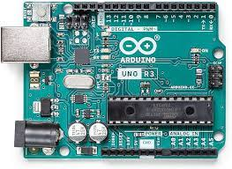
1) Présentation
Les cartes arduino et microbit sont des exemples de microcontrôleurs. Un microcontrôleur est un circuit intégré qui rassemble pincipalement :
- un processeur
- des mémoires (vive et de masse)
- une interface d’entrée-sortie (Input-Output I/O)
Leur fréquence d’horloge est plus faible que celle d’un microprocesseur (quelques centaines de mégaHertz à plus de 1 GHz) . Les quantités de mémoire sont restreintes ( quelques ko). Ils ont une faible consommation électrique et sont peu couteux. Les microcontrôleurs servent à des taches très spécifiques : contrôle de moteurs, machine à laver, montres connectés, gestion de capteurs, etc.
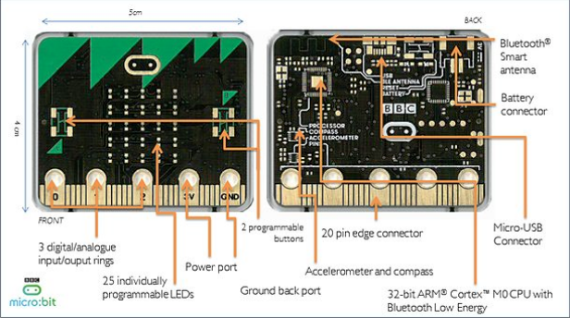
Par exemple, la carte BBC microbit embarque un microcontrôleur qui est un système complet comprenant de la mémoire RAM, de la mémoire FLASH, un processeur, des périphériques d'interface et un circuit radio. Elle est équipée d'un processeur ARM.

2) Exemple de microcontrôleur : la carte microbit
Recherche internet :
Q1 : Que signifie 'processeur ARM' ?

Regardez les légendes de l'image de la carte microbit.
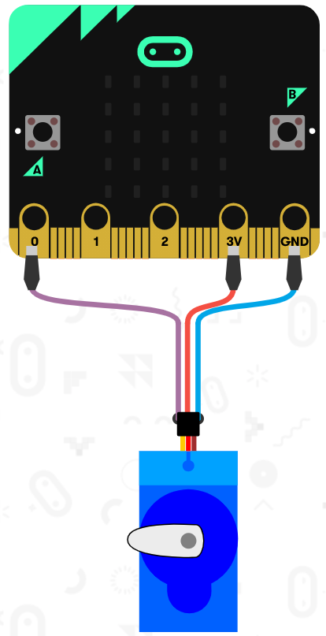
Q2 : a) Quelle est la longueur en bit des données lues par ce CPU ?
b) Est-ce le même pour votre PC (Tapez : 'System' dans la barre de recherche)
3) Un programme pour découvrir la carte microbit
Aller sur le site : https://makecode.microbit.org/ Faire « Nouveau projet »
Faire le programme en blocs suivant :
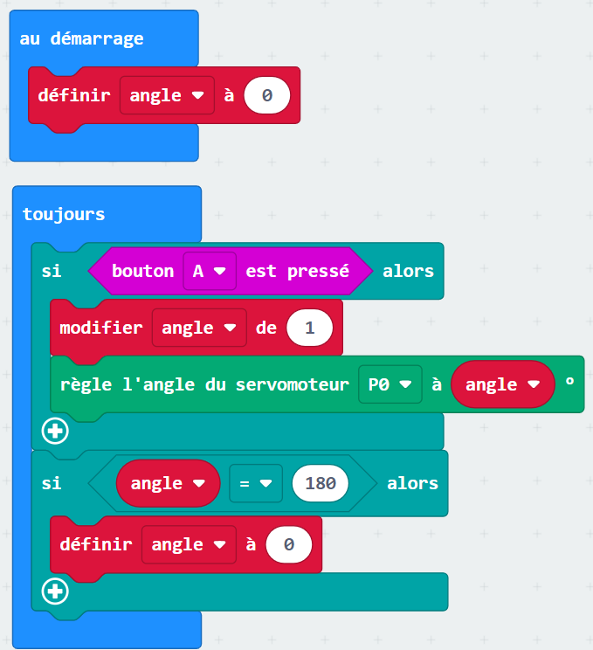
(Variables → angle)

Le servo se trouve dans « Extensions », " servo ". Exécutez- le code. Appuyez sur le bouton A et observez. Afficher le code équivalent en Python.
Q3 : Dans le code Python, on comprend que les imports ne sont pas affichés.
a) D'après le code, quelles classes spécifiques à microbit ont été importées ?

b) Quels exemples de méthode pour chacune de ces classes sont utilisées ?

II SOCs construit autour d’un microprocesseur
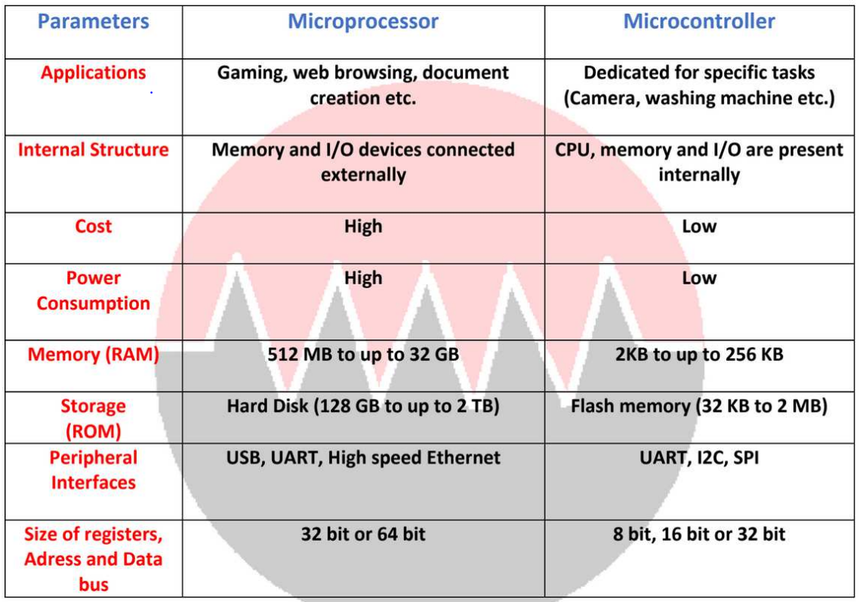
1) Différence entre un microcontrôleur et un microprocesseur
Regardez la différence entre un microcontrôleur (exemple : arduino) et un microprocesseur (exemple : raspberry pi) en utilisant ces données :
Q4 : a) Pourquoi serait-il peu judicieux d’utiliser un microprocesseur pour seulement modifier l’angle de rotation d’une caméra ?

b) Quelles améliorations apportées à ce projet de contrôle de caméra justifieraient l'emploi d'un micro-processeur ?

2) un micro-processeur : le raspberry pi
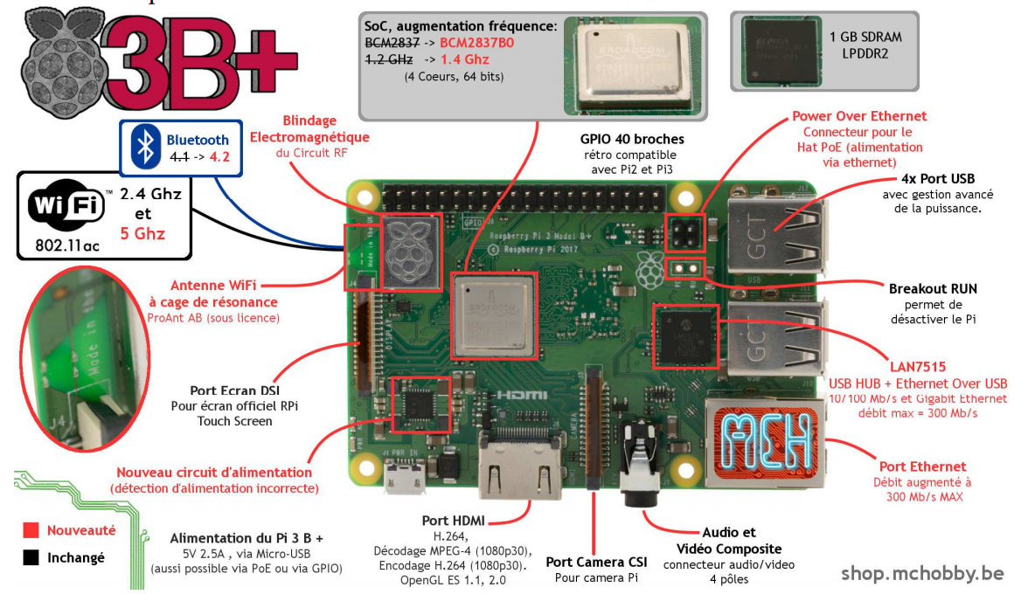
Cette carte est assez puissante pour faire fonctionner le système d'exploitation Linux et être utilisé comme ordinateur de bureau. Il est néanmoins le plus souvent utilisé en mini serveur.

Voici les caratéristiques des différentes cartes Raspberry :
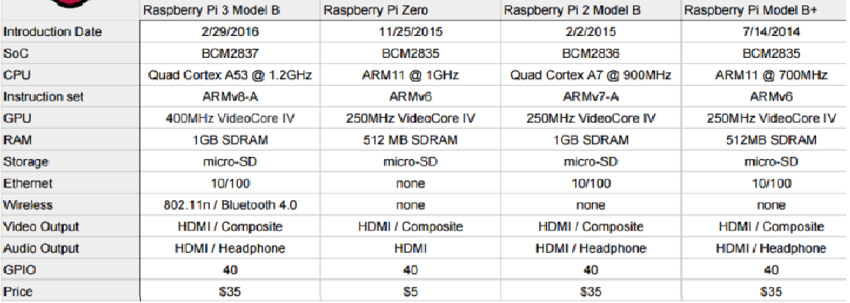
Q5 : a) Quel est le nom du SOC pour le raspberry Pi 3 Model B?

b) Quelles évolutions ( au moins 2 caractéristiques ) ont eu lieu entre le rpi model B+ et le rpi 3 Model B ?
c) L'augmentation de l'une de ses caractéristiques s'accompagne d'un inconvénient, lequel ?

3) Les smartphones
Les smartphones contiennent aussi un SOC :
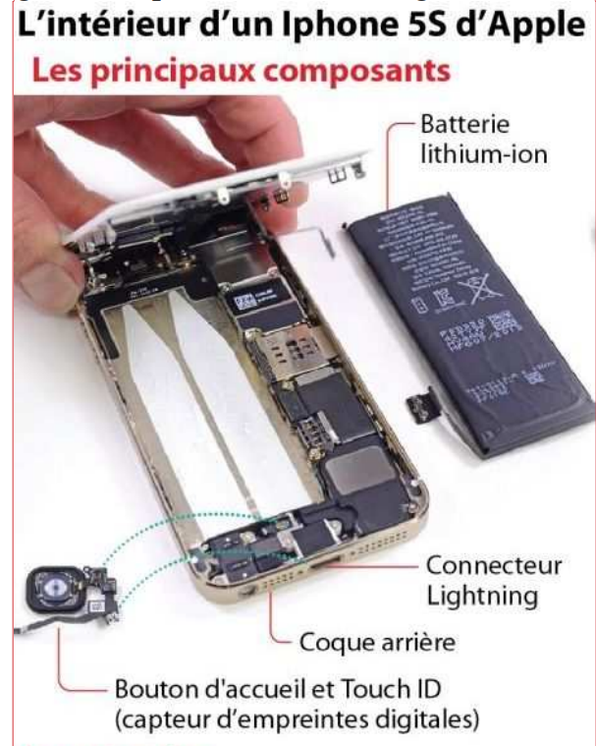
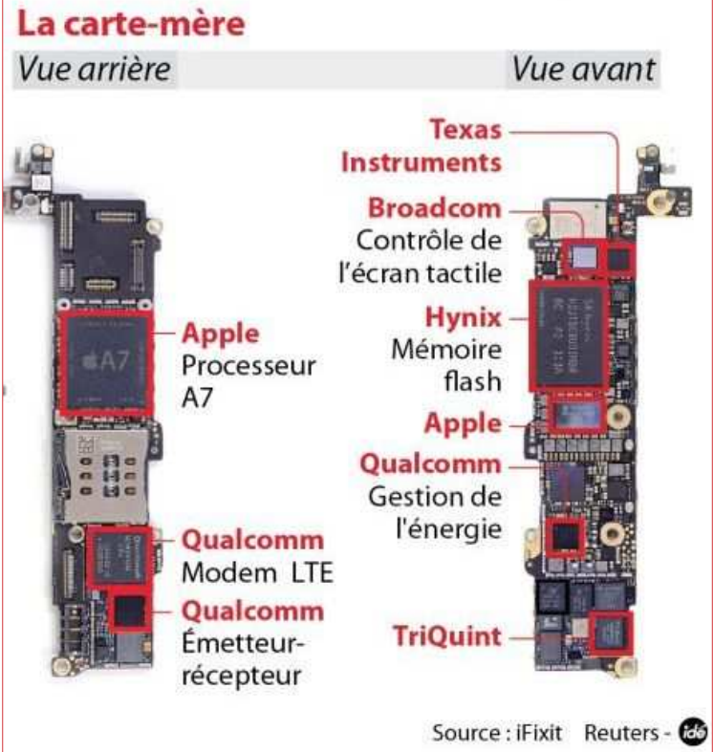

Q6 : Comparez rapidement les caractéristiques ( gravure, nombre de coeurs,RAM) du SOC A7 (2013) et le SOC A14 Bionic (2020) (recherche Internet).

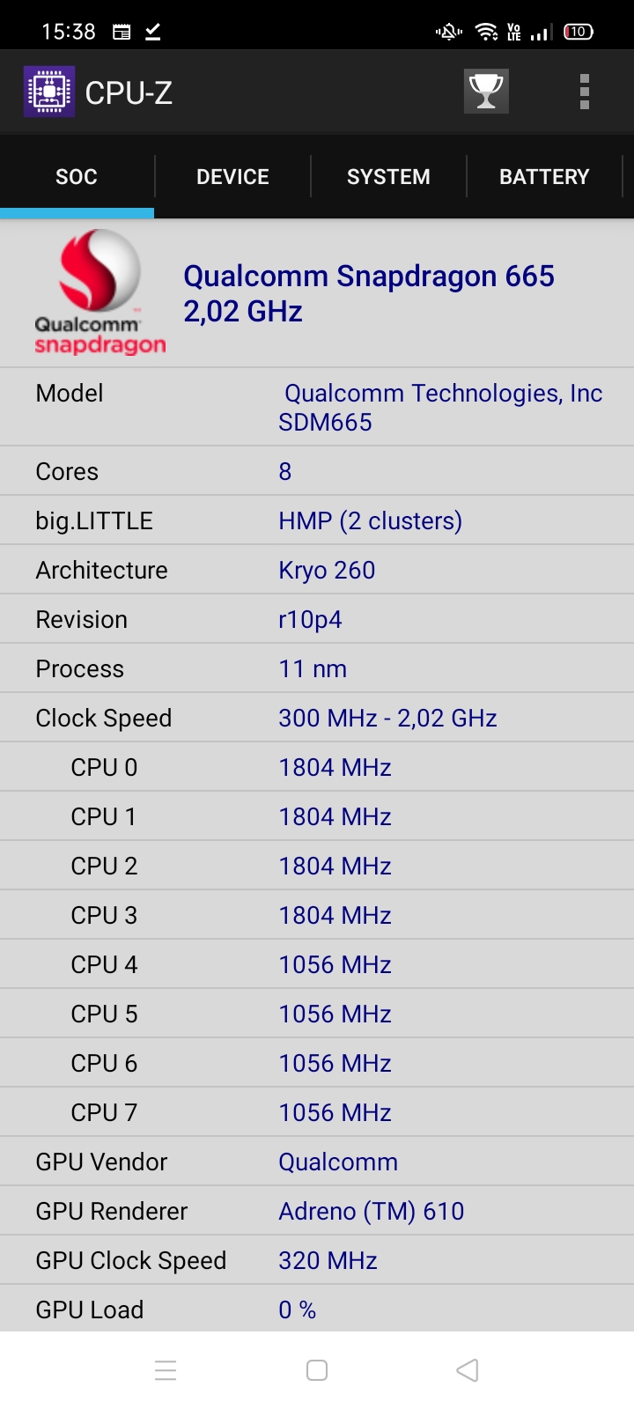
4) votre smartphone
Votre smartphone est équipé d’un SOC. Allons voir ce qu’il a dans le ventre ! Si vous ne l’avez pas fait, téléchargez l’application Android CPU-Z sur votre smartphone sinon CPU-x pour iPhone. Si vous n’en avez pas, travaillez avec un possesseur de smartphone ou utiliser les informations issus du smartphone de votre enseignant sur cette image :

Ouvrez l’application CPU-Z ou CPU-x.
Q7 : Quel est le modèle (marque + nom) de votre SOC ?

Q8 : Combien a-t-il de coeurs ?

Q9 : Quel est la distance de gravure (process) ? Si elle n’est pas indiquée une recherche sur votre SOC devrait vous permettre de trouver.

Q10 : Quelle est la fréquence d’horloge minimale et maximale des processeurs ?

IV SOC dédié à une tache spécifique
Cette dernière famille comprend notamment les puces reprogrammables FPGA (Field Programmable Gate Array) : ce sont des circuits logiques qui peuvent être reconfigurés en modifiant des connexions ou le comportement du composant en connectant des portes logiques entre elles afin d'obtenir une puce aux fonctionnalités désirées. Cela permet par exemple de recréer les circuits des anciennes consoles, regardez :https://youtu.be/qu5Y6QrxqvI
Q11 : Qu'est-ce qu'un émulateur ?

Q12 : Pourquoi recréer physiquement le processeur d'une console surpasse un simple émulateur ?

V Retour sur les microcontroleurs : la carte arduino uno
- Regarder la vidéo puis lire le code utilisé pour afficher un texte sur un écran LCD :
https://simple-circuit.com/arduino-grove-lcd-i2c-1602-example/
- Q13 : essayez d'expliquer le code ( en C les chaines de caractère doivent se terminer par \0)
en particulier cette partie :
char txt[] = "Seeed Studio 16x2 LCD White on Blue \0"
while(txt[0] != '\0')
{
byte i = 0;
lcd.setCursor(0, 1);
while(txt[i] != '\0')
{
lcd.write(txt[i]); // print one character on the LCD
txt[i] = txt[i+1];
i++;
}
lcd.write(' '); // print
delay(200); }

